NFC Card
Hoy voy a hablar de la tarjeta Safe Keeper Card mobile. Una tarjeta con tecnología NFC (Near Field Communication) que permite almacenar nuestras contraseñas de forma segura y que ha llegado a mis manos gracias a la empresa Jarea Soluciones.
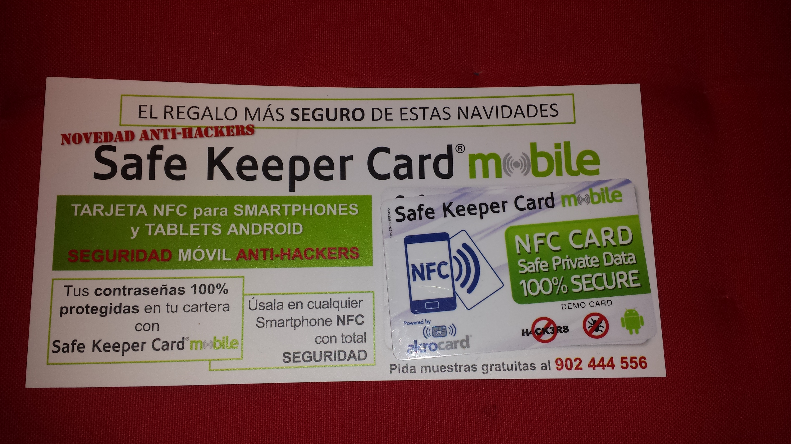
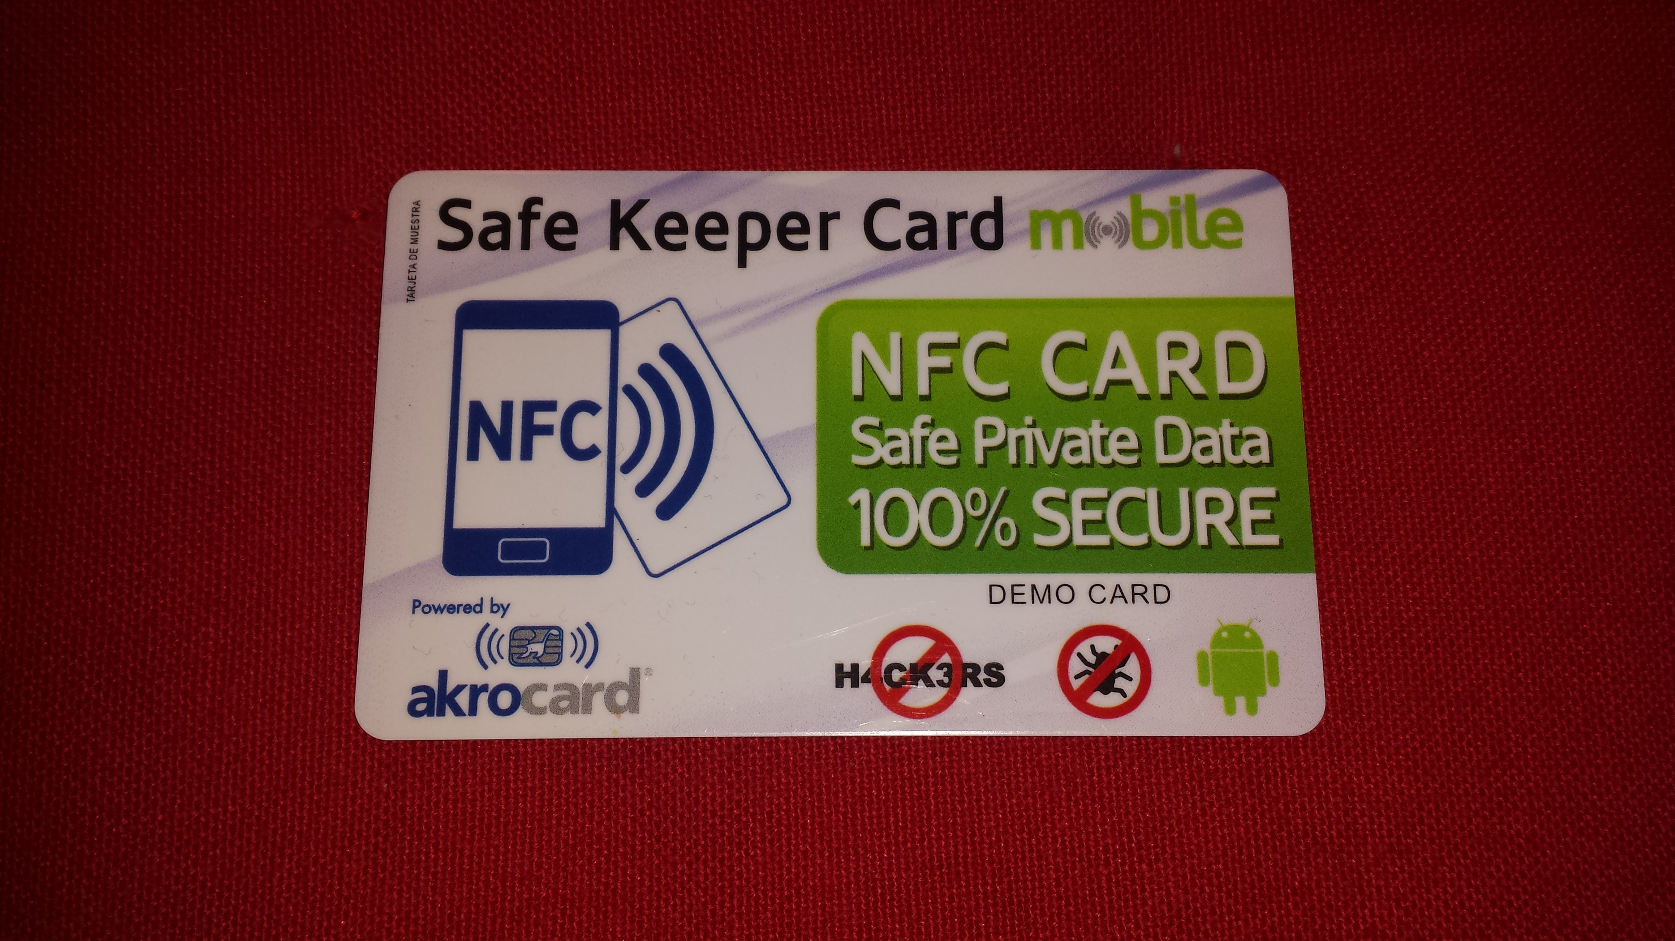
Externamente es la típica tarjeta del tipo smartcard , en PVC de (5,4 x 8,6cm), pero por dentro esta tarjeta es capaz de encriptar y almacenar tus contraseñas, pudiendo almacenar hasta 25 registros utilizando un Chip sin contacto (ISO 14443A) criptográfico (3DES/AES - 2048 bits) - NFC Para empezar a usar la tarjeta necesitamos un dispositivo Android con soporte de NFC, una tecnología que nos permite enviar y recibir datos a corta distancia, y además debemos realizar los siguientes pasos:
- Descargamos la aplicación Safe Keeper Card en nuestro dispositivo desde Google Play. La instalación de la aplicación nos pedirá permisos para hacer llamadas, permiso que por mi parte veo totalmente innecesario para una tarjeta cuya función principal es la de almacenar contraseñas.
- Activamos en nuestro dispositivo el soporte para NFC
- Acercamos la tarjeta al dispositivo y ponemos el pin 1234
Una vez completados los pasos anteriores ya podemos empezar a añadir registros que se almacenaran en la tarjeta. Una vez almacenados la próxima vez que los necesitemos bastaría con acercar la tarjeta al móvil, introducir el PIN y ya podemos acceder a los registros.

